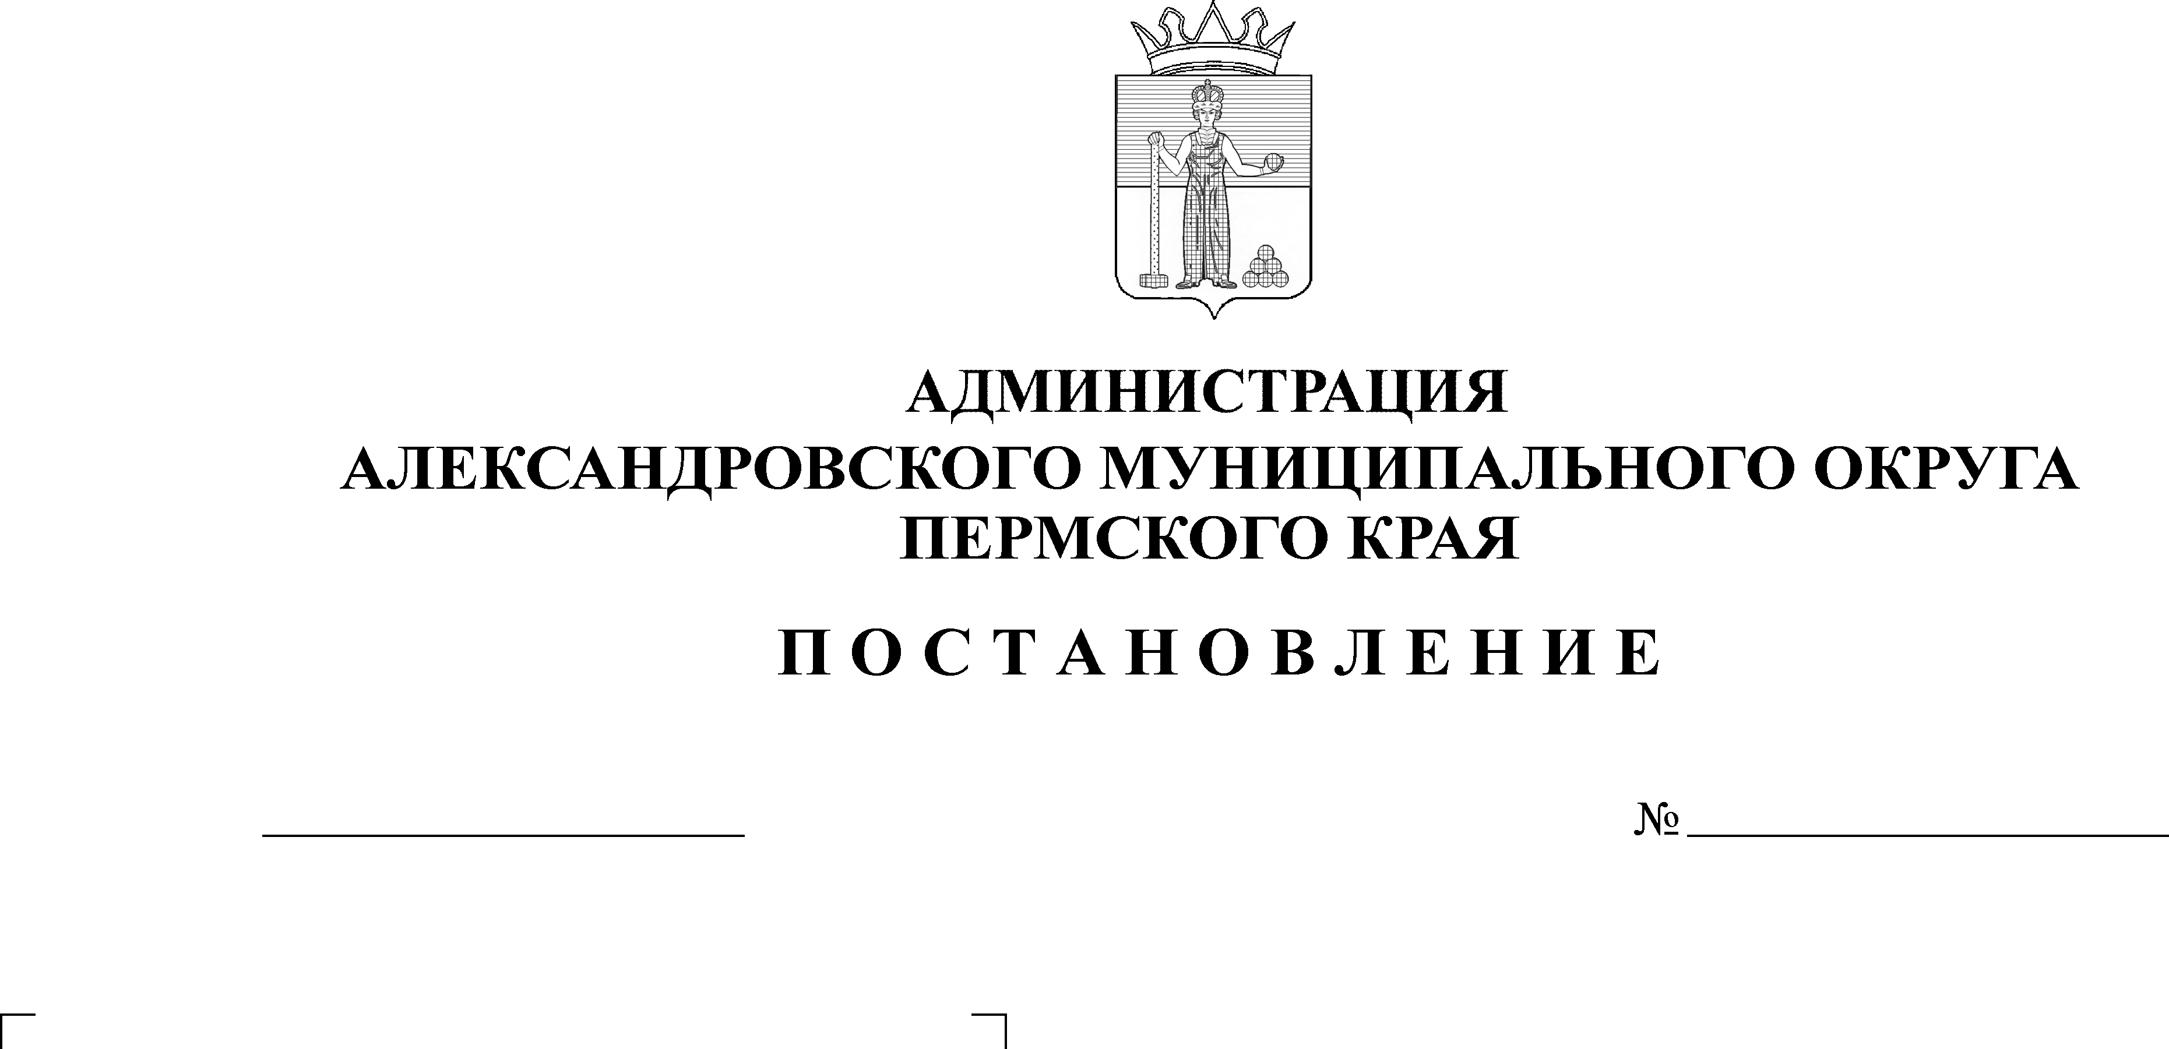
О сносе аварийных объектов
04.09.2024
1353

В соответствии с Жилищным кодексом Российской Федерации, Федеральным законом от 06 декабря 2003 г. № 131-ФЗ «Об общих принципах организации местного самоуправления в Российской Федерации», Положением об организации учёта муниципального имущества и ведении реестра муниципального имущества, утверждённого постановлением администрации Александровского муниципального округа от 16 августа 2022 г. № 888 «Об утверждении Положения об организации учета муниципального имущества и ведении реестра муниципального имущества»,
администрация Александровского муниципального округа ПОСТАНОВЛЯЕТ:
- Осуществить снос:
- здание; назначение: нежилое; наименование: Гаражи, расположенного по адресу: Российская Федерация, край Пермский, м.о. Александровский,
г. Александровск, ул. 3 Интернационала, зд. 25а, в срок до 31 декабря 2025 г;
- здание; назначение: нежилое; наименование: Кирпичное здание гаража, расположенного по адресу: Российская Федерация, Пермский край,
м.о. Александровский, г. Александровск, ул. 3 Интернационала, стр. 34, в срок до 31 декабря 2025 г.
- Отделу имущественных отношений управления имущественных и земельных отношений администрации Александровского муниципального округа:
2.1. организовать работу по снятию с государственного кадастрового учета и государственной регистрации прекращения прав на муниципальное имущество;
2.2. исключить муниципальное имущество из реестра муниципальной собственности Александровского муниципального округа.
- Опубликовать настоящее постановление в сетевом издании официальный сайт Александровского муниципального округа Пермского края (www.aleksraion.ru).
- Контроль за исполнением настоящего постановления возложить на заместителя главы администрации по градостроительству – начальника управления имущественных и земельных отношений.

Глава муниципального округа –
глава администрации Александровского
муниципального округа О.Э. Лаврова
Рассылается: дело, ОИО, УИиЗО, сайт, прокуратура.

